管理体系审核记录表
过程与活动、  抽样计划 | 涉及  条款 | 受审核部门：销售部（含车间） 主管领导：陈建华 陪同人员：陈建华 | 判定
 |  | 审核员：夏爱俭 审核时间：2022年09月17日
审核条款：
QMS：5.3/6.2/7.1.5/8.1/8.2/8.5/8.6/8.7/9.1.2/10.2
EMS：5.3/6.1.2/6.2/8.1/8.2
组织的岗位、职责权限 | QE5.3 | 部门负责人：陈建华  询问其职责权限：  - 全面主持销售的工作；  - 配合销售部安排售前、售后技术支持服务；  - 组织对客户投诉信息的收集、反馈、分析和处理；  - 销售服务、测试电缆组装的安排、调整；  - 公司内部销售/技术人员培训组织安排；  - 定期组织召开质量例会；  - 所需资源（包括人员、设备等）的组织安排。  - 负责本部门环境因素、危险源的识别和评价，并确定重要环境因素、危险源，报综合部审批  - 贯彻落实GB/T19001-2008标准、GB/T24001-2004标准、GB/T45001-2020/ISO45001:2018标准，做好质量、环境、职业安全健康管理体系的执行工作；  职责明确，回答基本完整。 | Y
目标和方案 | QE 6.2 | 部门质量目标： 考核情况  质量目标：  1、合同评审率100% 100%  2、产品交付及时率100%； 100%  3、销售产品合格率100% 100%  环境目标：  4、固体废弃物100％合法处理 0  5、环境污染事故为零 0  每季度进行一次考核，出示2022年第一季度、二季度目标考核情况，均已完成。考核人：王根厚 考核日期分别为2022.03.30、2022.6.30，符合要求。  销售部针对确定的重大环境因素，制定环境管理方案，统一由综合部汇总后，报管理者代表审核，总经理批准。  查“重要环境因素清单”，针对重要环境因素制订了相应的管理方案；规定了措施方法、完成时间、责任人、资金等情况。  抽查1：火灾  方法措施/技术手段：  1、建立健全各项安全销售管理制度、办法。使载体全过程有效运行。  2、每月实行定期和不定期检查制度，实行评比奖罚制度，严格控制火灾发生。  3、每月对各部门区域的灭火器进行检查，发现损坏及时要求更换或自行更换。  4、每季度安全工作检查时，对灭火器进行检查，发现损坏及时更换。  5、配备合理数量的灭火器并确保其有效性。  6、成立应急响应工作小组（见《应急响应方案》），每年进行一次消防演习。  完成时间：长期，检查频次：每月/季/年 资金投入：以实际发生为准  提供《目标指标及管理方案检查表》，孙贵有每月进行检查，制定的指标和管理方案基本可行，符合要求。  抽查2：固体废弃物  方法措施/技术手段：  1）按可回收、不可回收、危险废弃物等固体废弃物分类专门存放，并放置到指定位置；  2.）严格执行《废弃物控制程序》《废弃物管理办法》的规定。  完成时间：长期，检查频次：每年，资金投入：以实际发生为准  提供《目标指标及管理方案检查表》，孙贵有每月进行检查。制定的指标和管理方案基本可行，符合要求。 | Y
环境因素 | O6.1.2 | 编制了《环境因素的识别与评价控制程序》符合标准要求.  - 对本部门在活动和服务中能够控制和可望施加影响的环境因素进行识别，评价出重要环境因素，并根据相关情况的变化及有关法律、法规和其他要求的变化，及时更新环境因素，实现对环境污染的预防和有效控制.  提供本部门的“环境因素识别评价表”“重要环境因素清单”， 评价考虑了三种时态现在、过去、将来、三种状态、异常、正常、紧急考虑了法律法规，并进行了评价，服务过程，用打分法考虑了法规符合性、发生频次、影响范围等, 通过定性判断法，共识别出销售部在办公固废、组装固废、销售办公及组装过程中使用工具及办公社保出现电线短路造成火灾等情况，识别重大环境因素2项：固废排放、火灾，评价符合程序要求及公司的实际情况。  对重要环境因素的控制措施包括制定管理制度、监督检查、应急预案、培训等。提供《重要环境因素识别清单》，其中销售部涉及的重要环境因素：固废排放、意外火灾的发生，评价基本合理。 | Y
监视和测量资源 | Q7.1.5 | 建立有《监视和测量设备台帐》监视测量仪器有：电缆测试仪、校验模块、数字兆欧表等，满足检验需求。  没有用于监测的计算机软件。  检测设备配置能满足产品检测需求。  提供了监视测量仪器的检测或校准证书：  ——电缆测试仪：  型号：2650  编号：117-00183-0390  校准日期：2021年09月27日  证书编号：ED2021091240  检测单位：北京振兴计量测试研究所  ——VT-1 校验模块：  型号：VT-1  编号：111-03156-0001(226)  校准日期：2021年09月28日  证书编号：ER2021091191  检测单位：北京振兴计量测试研究所  ——数字兆欧表：  型号：1587C FC  编号：54710050WS  校准日期：2021年11月01日  证书编号：ER2021091191  检测单位：北京振兴计量测试研究所  该公司销售部负责监视和测量设备的管理。  使用过程中没有发生检测设备偏离校准状态现象。 | Y
运行策划 | Q8.1 | 公司针对产品服务的特点进行了如下策划：  1、策划了生产工艺流程：  断线－－A端压接－拉力测试－超声波－拉力测试－装端套1－布线－－剪线－切波纹管－－B端压接－拉力测试－装端套2 －测试－装辅件  2、制定了相应的质量目标，目标基本合理、可测量、可达到。  3、确定产品和服务的要求：客户要求。IPC620、美军标、YBT4295-2012 承压机械设备缠绕用扁钢丝、GBT20138-2006 电器设备外壳对外界机械碰撞的防护等级(IK代码)、SNT0773-1999 出口五金交电工具类商品运输包装检验规程等标准相关内容进行生产。  4、策划所需要资源：  1）其中主要生产设备有：  主要生产设备：下线机、气动压接设备、手动压接工具、手动剥线钳、热剥钳等满足生产需求；  2）检测设备主要有：电缆测试仪、校验模块、数字兆欧表等，满足检验需求；  3）确定胜任人员需求，经过培训、考核合格后上岗；  4）确定了原材料检验、成品检验等检验活动；  5）编制了进货检验、产品检验等验收标准、设备操作规程等；  6）编制了采购产品验证记录,成品检验制度。  5、通过识别与评价对公司目标和战略方向相关，影响其实现质量管理体系预期结果的各种内外部环境因素，有效应对风险和机遇。  遵照岗位职责、工艺流程、管理制度等作业指导文件实施过程控制。  策划结果满足产品实现要求。暂无质量计划。  运行的策划符合要求。 | Y
顾客沟通 | Q8.2.1 | 公司产品销售由客户提出要货需求，公司在确定产品和要求时，对以下方面进行了考虑：交付时间、产品的质量、产品的价格、产品的特别要求等。销售部负责确定与产品有关的要求，包括：客户规定的要求、交付和交付后活动的要求、规定的用途或已知的预期用途所必须的要求、与产品有关的法律法规及公司的附加要求。这些要求以相关技术资料、标准、合同或采购订单中体现；根据合同要求进行有关的事宜，对顾客的投诉或意见进行及时处理和答复。  到目前为止，未发生顾客不满意及投诉现象。  基本符合要求。 | Y
与产品有关要求的确定 | Q8.2.2 | 查公司产品销售合同  ——合同编号：2021-JSKF-Daniels-01 签订日期为 2022年01月10日  委托方：北京丹尼斯科技有限公司  受委托方：北京捷睿罗科技有限公司  项目名称：便携式线间测试仪技术开发  技术要求：按照客户提供技术要求进行生产  ——合同编号：/ 合同签订日期为 2022年6月30日  定作方：沈阳飞机工业（集团）有限公司  承揽方：北京捷睿罗科技有限公司  产品名称：测试转接电缆  技术要求：按照客户提供图纸和合同要求进行生产。  ——合同编号：GYRO-20220615-L02 合同签订日期为 2022年6月15日  需方：安徽尔力商贸有限公司  供方：北京捷睿罗科技有限公司  产品名称：碳化钨刀  技术要求：按照客户合同要求进行生产。 | Y
产品有关要求的评审及变更 | Q8.2.3  Q8.2.4 | 查上述合同的评审记录，提供《合同评审表》  ——合同编号：2021-JSKF-Daniels-01 签订日期为 2022年01月10日  委托方：北京丹尼斯科技有限公司  评审日期：2022年01月07日  评审意见：  1.产品要求规定： 明确 √ 不明确 □  2.与以前表述不一致的要求： 已解决 √ 未解决 □  3.公司满足合同要求：1）技术指标 能满足 √ 不满足 □  2）交货期 能满足 √ 不满足 □  3）价格 合 适 √ 不合适 □  4.其他： 1）双方责任 明 确 √ 不明确 □  2）付款方式 合 适 √ 不合适 □  3）纠纷解决方式 明 确 √ 不明确 □  评审部门/人：综合部/陈建华、销售部/孙贵有；评审意见：均同意  审批：本公司可以符合顾客要求，合同可以继续执行。  签名：卢永芝 2022.1.7  ——合同编号：/ 合同签订日期为 2022年6月30日  定作方：沈阳飞机工业（集团）有限公司  评审日期：2022年06月27日  评审意见：  1.产品要求规定： 明确 √ 不明确 □  2.与以前表述不一致的要求： 已解决 √ 未解决 □  3.公司满足合同要求：1）技术指标 能满足 √ 不满足 □  2）交货期 能满足 √ 不满足 □  3）价格 合 适 √ 不合适 □  4.其他： 1）双方责任 明 确 √ 不明确 □  2）付款方式 合 适 √ 不合适 □  3）纠纷解决方式 明 确 √ 不明确 □  评审部门/人：综合部/陈建华、销售部/孙贵有；评审意见：均同意  审批：本公司可以符合顾客要求，合同可以继续执行。  签名：卢永芝 2022.6.27  自上次审核至本次审核期间，共计签订以上两分组装合同，均在合同签订前进行，符合要求。  公司目前暂无合同更改情况。 | Y
运行控制 | E8.1 | 本部门应执行的运行控制文件包括：运行控制程序，废弃物管理规定、相关方管理制度、能源资源管理规定、固体分类管理制度、消防管理制度等。  查运行控制情况：  1）火灾：通过微信视频查看到：现场配备了消防栓、灭火器，在有效压力范围内。  提供了环境检查记录：每月对消防器材进行一次全面检查--提供消防器材检查记录  2）办公过程注意节约用电，做到人走灯灭，电脑长时间不用时关机，下班前要关闭电源；  3）办公过程产生的固废按行政部要求放到指定地点，不允许混放；办公用品按要求由综合部负责发放，作好记录；  4） 普通固废排放：生活办公垃圾按照规定放置指定区域。  本部门环境运行正常。  现场查看运行情况：  固体废弃物排放的管控：  可回收一般废弃物、不可回收一般废弃物，员工能按要求分类放置固体废弃物。  疫情期间公司做好人员健康监测，测量体温，防护培训等，提高大家的个人防护意思，增加对新型冠状病毒病毒的了解，更好的做好个人防护。 | Y
应急准备和响应 | E8.2 | 1、查有《应急准备和响应控制程序》，编制有《火灾事故应急预案》。  2、应急准备工作开展以下活动：  ——建立有应急组织，提供应急处理流程、消防队人员名单、职责权限规定等。  ——配备相应的消防器材。  ——进行消防常识和能力的培训、潜在的火灾爆炸的常识和能力的培训  3、该部门参加了综合部组织的消防器材的使用和人员紧急疏散演练活动：  提供有“消防演习记录”。  时间：2022年4月24日  地点：本公司办公室楼前广场  参加人员：公司所有员工  1、演练目的：为了使员工了解火灾发生时的应急自救知识，掌握应对火灾发生时采取的防护措施和方法，最大限度地降低火灾爆炸带来的损失，从而提高员工紧急避险、自救自护和应变的能力。  2.演练小结：参加人员基本了解，掌握了灭火器的使用方法和现场撤离路线，掌握火灾时的逃生方法。  3.存在的问题及整改措施：义务消防员应经常检查火灾隐患，发现问题及时整改，今后应定期进行火灾应急演练。争取得到周边单位的配合和参与。以提高公司员工的消防安全意识。  填写部门：综合部 填写日期：2022年4月24日  提供了“应急预案评审记录”，演练后对预案适宜性充分性进行了评审，结论：预案适用无需修订。 | Y
生产和服务提供 | Q8.5.1 | 企业提供的资料显示生产程序：综合部、销售部共同对客户提出的要求进行评审，确定产品的数量、质量要求、交货期限及其它要求；然后向销售部传递交货通知，销售部根据通知的内容，受控条件：得到图纸、操作规程，特殊过程使用作业指导书等。使用设备和量具，进行测量。根据合同要求，销售部下达任务书。  a) 获得规定以下内容的文件化信息：  1） 生产的产品、提供的服务或执行的活动的特征：  ①与组织的产品及服务有关的法律法规：产品质量法、合同法、计量法、消费者权益保护法等；  ②编制了《进货检验规范》、《过程检验规范》、《成品检验规范》、《设备管理制度》《工艺作业指导书》等多个文件和20余种记录。  2）要达到的结果：的产品能够符合标准及客户要求，满足相关法律法规要求及产品使用性能/功能要求及售后服务承诺。  b) 获得和使用适宜的监视和测量资源：  提供的主要监视和测量设备：电缆测试仪、校验模块、数字兆欧表等。  现场审核提供了计量器具台帐，从数量、品种上能够满足产品检查需要。  c) 在适当阶段进行监视和测量，以验证过程或输出的控制及产品和服务的接收准则已得到满足；  生产过程控制：  查测试电缆组装生产过程控制：断线－－A端压接－拉力测试－超声波－拉力测试－装端套1－布线－－剪线－切波纹管－－B端压接－拉力测试－装端套2 －测试－装辅件  A项目：便携式线间测试仪加工  技术要求：所有转接电缆长度均为3米；护套管颜色为黑色；均为鳄鱼夹接线等内容。  （1）所用材料：护套管、电缆、鳄鱼夹等原材料，采购产品均进行检验；  （2）过程控制：查看生产过程记录，生产日期：2022.9.8  ——断线：操作：郝秋月，检验：景玲玉，日期：2022.9.8  ——A端压接：操作：郝秋月，检验：景玲玉，日期：2022.9.8  ——拉力测试：操作：李晗，检验：景玲玉，日期：2022.9.8  ——超声波：因本项目产品生产过程不需要超声波检测，所以，无此项操作过程记录。下次审核关注其他项目超声波检测的过程控制。  ——拉力测试：操作：李晗，检验：景玲玉，日期：2022.9.8  ——装端套1：操作：郝秋月，检验：景玲玉，日期：2022.9.9  ——布线：操作：操作：郝秋月，检验：景玲玉，日期：2022.9.9  ——剪线：操作：郝秋月，检验：景玲玉，日期：2022.9.9  ——切波纹管：操作：李晗，检验：景玲玉，日期：2022.9.9  ——B端压接：操作：郝秋月，检验：景玲玉，日期：2022.9.10  ——拉力测试：操作：李晗，检验：景玲玉，日期：2022.9.10  ——装端套2 ：操作：郝秋月，检验：景玲玉，日期：2022.9.11  ——测试：操作：李晗，检验：景玲玉，日期：2022.9.11  ——装辅件：操作：郝秋月，检验：景玲班，日期：2022.9.11  最终由专检人员李艳恩于2022.9.13检验合格后装箱入库  B项目：测试转接电缆加工  技术要求：所有转接电缆长度均为2米；护套管颜色为橙色，与一机型相同；接地线为XKE端第一针，采用接线柄的形式，固定在尾附件的螺钉上；尾附件螺钉做防护处理等内容。  （1）所用材料：护套管、接地线、电缆、连接器等原材料，采购产品均进行检验；  （2）过程控制：查看生产过程记录，生产日期：2022.8.5  ——断线：操作：郝秋月，检验：景玲玉，日期：2022.8.5  ——A端压接：操作：郝秋月，检验：景玲玉，日期：2022.8.5  ——拉力测试：操作：李晗，检验：景玲玉，日期：2022.8.5  ——超声波：因本项目产品生产过程不需要超声波检测，所以，无此项操作过程记录。下次审核关注其他项目超声波检测的过程控制。  ——拉力测试：操作：李晗，检验：景玲玉，日期：2022.8.5  ——装端套1：操作：郝秋月，检验：景玲玉，日期：2022.8.8  ——布线：操作：操作：郝秋月，检验：景玲玉，日期：2022.8.8  ——剪线：操作：郝秋月，检验：景玲玉，日期：2022.8.9  ——切波纹管：操作：李晗，检验：景玲玉，日期：2022.8.9  ——B端压接：操作：郝秋月，检验：景玲玉，日期：2022.8.10  ——拉力测试：操作：李晗，检验：景玲玉，日期：2022.8.10  ——装端套2 ：操作：郝秋月，检验：景玲玉，日期：2022.8.11  ——测试：操作：李晗，检验：景玲玉，日期：2022.8.11  ——装辅件：操作：郝秋月，检验：景玲玉，日期：2022.8.11  最终由专检人员李艳恩于2022.8.12检验合格后装箱入库  ——审核当日：查过程控制记录：  项目：测试转接电缆加工  技术要求：所有转接电缆长度均为2米；护套管颜色为橙色，与一机型相同；接地线为XKE端第一针，采用接线柄的形式，固定在尾附件的螺钉上；尾附件螺钉做防护处理等内容。  1、生产工艺：断线－－A端压接－拉力测试－超声波－拉力测试－装端套1－布线－－剪线－切波纹管－－B端压接－拉力测试－装端套2 －测试－装辅件  2、过程控制情况：生产日期2022.9.17  1)物料：护套管、接地线、电缆、连接器等原材料  2）检验项目：依据检验要求，主要针对外观，尺寸、连接器与对接端连接器对应点之间的导通电阻等内容进行检验，检验结论：合格。  符合顾客要求。  d) 使用适宜的设备和过程环境；  主要生产设备：主要生产设备：下线机、气动压接设备、手动压接工具、手动剥线钳、热剥钳等，可以满足生产需要。设备精度保证，维修及时，有设备日常保养记录.  e）生产操作人员和技术人员、管理人员以及质检员都经过了培训，能力满足要求；  f) 公司将端压接识别为特殊过程进行控制  现场出示了特殊过程确认记录：  查“过程确认记录”，从操作人员能力、生产设备能力、工艺参数等方面进行了确认。 确认结论：可以保证产品质量。确认人：陈建华 2022.1.12  目前该工序运行稳定，无需再确认。  g) 实施防止人为错误的措施：体系文件中明确规定了不合格品控制要求：包括原材料的不合格品，生产加工中的不合格品均不准转序，必须按照相关文件、制度执行。  现场查验：原材料进货检验均有检验员签字后方可放行；  生产过程的控制由各自工序检验合格后，方可放行；  成品的检验必须经主管质量负责人确认签字后方可交付。  对不影响使用功能的产品必须经总经理授权后，方可放行。  上述措施实施有效。  h) 实施产品和服务的放行、交付和交付后的活动：  查产品交付：产品交付过程中依据合同或订单的要求进行交付，公司对产品严格检验合格后再进行交付，顾客在接收时进行验收，产品生产过程中未发生过大的质量问题，产品质量稳定，暂时没有接到顾客重大的质量投诉。  查交付后的活动：产品交付后的活动直接由销售部负责改进落实。因疫情情况，便携式线间测试仪暂未发货，暂存放于企业库房；沈阳测试转接电缆已按要求交付至现场，此产品是给飞机测试导通用的，因飞机没到客户现场，无法进行检验，所以，无客户给予开具的试验证明，下次审核时关注此试验证明的回复。  查看车间生产现场：  1、车间按照生产工序流程分为不同的区域，便于工作衔接，按生产作业计划表生产，生产车间的生产设备工作正常，状态良好，无异常现象，物品摆放区域有明显的标识，成品存放有序，基本符合要求。  2、生产车间已按维护的要求对生产设备进行了规定的维护及检修。  3、生产车间通风良好，工人劳保用品穿戴齐全，照明条件基本适宜，产品防护及生产环境满足生产要求。  查其他相关工序的操作规程，符合要求每天完工后由操作员清理场地。  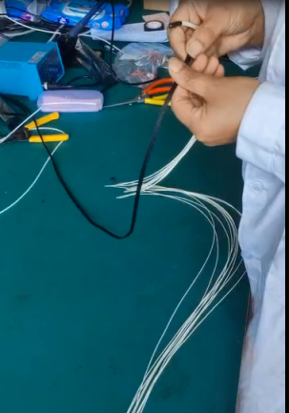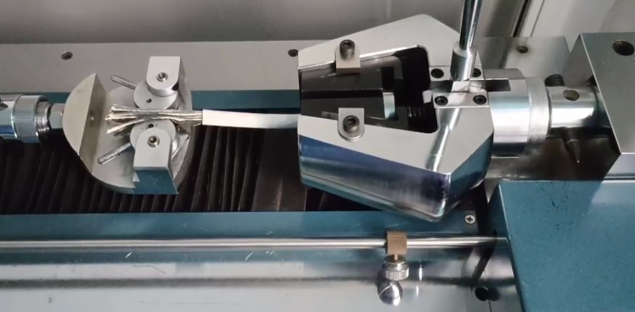  端子压接工序 拉力测试工序  组织生产过程的控制符合标准规定的要求。 | Y
标识和可追溯性管理 | Q8.5.2 | 现场查看车间，产品分区域摆放，用标识牌进行区分。产品及检验状态标识符合要求。在生产过程中用《电缆加工质量跟踪卡》进行生产记录，注明产品名称、批量、生产日期、加工工序、责任人等，基本可实现对产品生产批次的追溯。 | Y
顾客或外部供方财产 | Q8.5.3 | 该公司顾客财产主要为顾客提供的技术要求及顾客的个人信息等，由销售部做好技术要求及个人信息保密工作。  查见《顾客财产登记记录》，内容包括：客户名称、提供的财产、单位(规格)、数量、移交人、接收人、备注。  顾客财产中暂无知识产权。 | Y
产品防护 | Q8.5.4 | 该公司产品无特殊防护要求，库房主做临时周转，不长期存放产品，不备库存。无需盘点。  搬运方式采用人工搬运，工人搬运时注意向上标志，小心轻放，满足搬运要求。  贮存环境：防潮、防火，防盗；仓库清洁，防护措施得当，满足要求。有专门的库管员进行保管，出入库登记手续齐全，管理比较规范。  现场进看产品防护情况，原材料、成品统一放至货架，并有外包装做为防护；如：纸箱、周转箱、密封袋等，基本符合要求。 | Y
交付后活动 | Q8.5.5 | 查销售现场产品交付情况：产品交付至客户处，并到客户处现场进行检验，公司通过电话跟踪沟通及定期拜访、客户满意度调查等方式确认交付及交付后服务的满意程度。  经查，目前未发生因产品质量问题导致的客户反馈及投诉的情况，符合要求。 | Y
变更控制 | Q8.5.6 | 企业目前主要从事测试电缆组装，生产流程未发生变化。  根据企业提供的作业指导书、操作规程和生产记录、检验记录、合同评审记录等形成文件的信息来看未发生更改。  若产品和服务发生变更，由综合部、销售部填写相应的记录，由销售部和综合部领导进行评审，并下发至生产和检验相关部门。销售部存档。  经了解，目前组织规定，在生产和服务提供期间的主要变更是：销售计划的变更、顾客订单产品要求及数量变更、交货日期变更、法律法规变更，产品标准变更，外部供方交货不及时或质量问题等情况。  现场与销售负责人交流沟通，负责人介绍说，目前，尚无上述情况的变更，无变更情况。 | Y
产品和服务的放行 | Q8.6 | 编制了《外部提供过程务控制程序》，《产品和服务的要求控制程序》包括每种产品进货检验项目等 。  收集了产品的相关标准：产品质量法、合同法、标准化法、公司法、GJB9001B-2009 《航天器电子电气产品装联检验技术要求》、Q/W 889A-2004《航天器用低频电缆网装联工艺规范》、QJ2945-97《航天电子电气产品标记工艺技术要求》、QJ3011-98《航天电子电气产品焊接通用技术要求》、GB/T 19000-2016《质量管理体系 基础和术语》等。  提供产品进货验证记录：  ——黑色热缩套管  1、原材料名称：黑色热缩套管 型号规格：Φ15mm-BLACK  2、进厂检验项目：外观、标志检验、插拔力、尺寸  3、进货日期：2022.8.6 数量：100米  检验：付梓萍，检验日期：2022.08.07  --接触体22号针  1、原材料名称：接触体22号针 型号规格：M39029/58-360  2、进厂检验项目：外观、标志检验、插拔力、尺寸  3、进货日期：2022.09.17 数量：120个  检验：付梓萍，检验日期：2022.09.17  --连接器  1、原材料名称：连接器 型号规格：XKE36F61Q  2、进厂检验项目：外观、标志检验、插拔力、尺寸  3、进货日期：2022.05.12 数量：5个  检验：付梓萍，检验日期：2022.05.12  。。。。。。另外，抽查其它原材料进货检验情况，均有检验记录，并有检验员签字。  过程检验：过程检验体现在8.5.1工序控制记录中。  成品检验记录：  A项目：便携式线间测试仪加工  ——查：2022.9.13成品检验记录  技术要求：所有转接电缆长度均为3米；护套管颜色为黑色；均为鳄鱼夹接线等  检验项目：①外观检查；②航插检查；③多余物检查；④文件填写。  检验结果：①外观检查：电缆长度符合图纸要求，标识内容正确及粘贴位置和方向与技术文件一致，护套管颜色黑色，鳄鱼夹接线；②航插检查：航插表面无磕碰，点位检测到位，绑扎牢固，安桥固定牢固且无积压电缆，螺丝紧固，螺钉漏出2-3个螺纹；③多余物检查：电缆整体平整且整洁，应力释放到位；④文件填写：操作过程填写完整。  检验结论：合格 检验员：李艳恩 2022.9.13  B项目：测试转接电缆加工  ——查：2022.8.12成品检验记录  技术要求：所有转接电缆长度均为2米；护套管颜色为橙色，与一机型相同；接地线为XKE端第一针，采用接线柄的形式，固定在尾附件的螺钉上；尾附件螺钉做防护处理等  检验项目：①外观检查；②航插检查；③多余物检查；④文件填写。  检验结果：①外观检查：电缆长度符合图纸要求，标识内容正确及粘贴位置和方向与技术文件一致，护套管颜色橙色，接地线为XKE端第一针等；②航插检查：航插表面无磕碰，点位检测到位，绑扎牢固，安桥固定牢固且无积压电缆，螺丝紧固，螺钉漏出2-3个螺纹；③多余物检查：电缆整体平整且整洁，应力释放到位；④文件填写：操作过程填写完整  检验结论：合格 检验员：李艳恩 2022.8.12  另抽查其他规格产品检验记录：均记录了技术要求、检验日期、检验人、检验结论等内容，成品检验控制符合要求。  企业的检验过程控制符合要求。 | Y
不合格输出的控制 | Q8.7 | 编制《不合格输出控制程序》，其规定了不合格品的识别、隔离、标识、评审及处置方面的要求。  在产品进货检验中出现的不合格可进行退货处理，在产品交付后出现不合格可进行换货或退货处理。  目前没有发生不合格的情况。  经查，符合要求。 | Y
顾客满意度调查 | Q9.1.2 | 企业对顾客对产品是否满意的信息进行监视，通过电话，走访等形式，接受顾客反馈，了解顾客满意度信息，并编制顾客《满意度调查表》。对调查表中各项目进行测算。  公司对主要客户进行了电话问卷调查，分别对质量、价格、交货期、售后服务等内容进行调查，客户均对相关内容进行了反馈，提供顾客《满意度调查表》，从统计数据中可以看出，顾客满意率为98%，目标完成。 | Y
不符合和纠正措施 | Q10.2 | 制定了《不合格输出控制程序》《不符合与纠正措施控制程序》内容基本符合标准要求。  1、对日常工作检查，管理评审，内审，其他考评，发现的不符合及时采取纠正，防止事态发展，进行原因分析，采取必要的纠正预防措施，防止事件的发生、再发生。  2、对管理评审、内审提出的不符合及改进要求，进行原因分析，制定了具体措施，目前已实施完成。 | Y
说明：不符合标注N
管理体系审核记录表
过程与活动、  抽样计划 | 涉及  条款 | 受审核部门：现场巡视 主管领导：陈建华 陪同人员：王根厚、陈建华 | 判定
 |  | 审核员：夏爱俭 审核时间：2022年09月17日
 |  | 审核条款：8.5.1
资源现状 | 8.5.1 | - 管代介绍：公司位于北京经济技术开发区经海二路，交通方便，总面积600平米，其中办公室面积约260平米，生产车间约300平米，库房约40平米  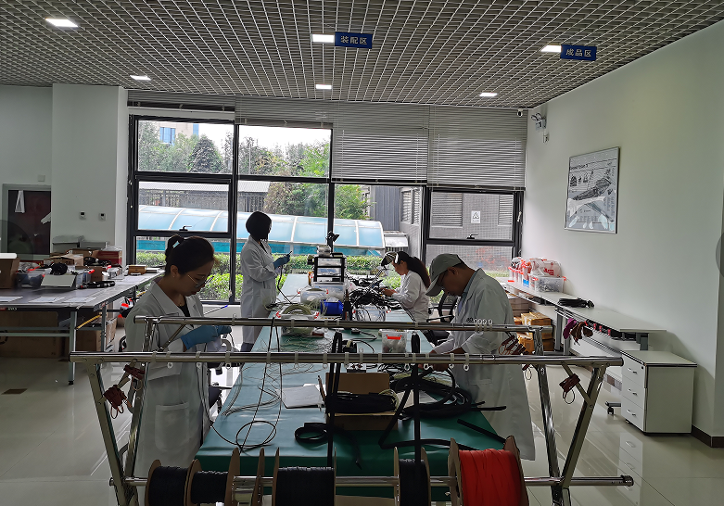  - 库房（部分图片）：  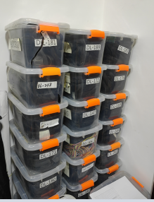  3、查看生产现场（部分图片）：  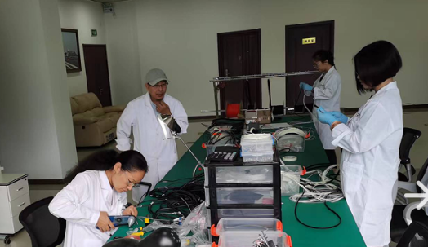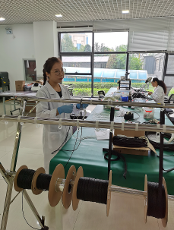
说明：不符合标注N

